Buku Panduan

Remidi Ujian Akhir Semester 5

Aplikasi Penjualan Berbasis Web

Mata Kuliah :

Web Programming 2

Dosen Pengampu :

( M. Muzaqi,S.Kom)

Disusun Oleh :

Agung Sahrul Bahri 17090030

PROGRAM STUDI D IV TEKNIK INFORMATIKA

POLITEKNIK HARAPAN BERSAMA TEGAL

2020/2021

BUKU PANDUAN

1. ADMIN
   1. Login

Admin harus login dengan akunnya terlebih dahulu sebelum memasuki halaman utama administrator.

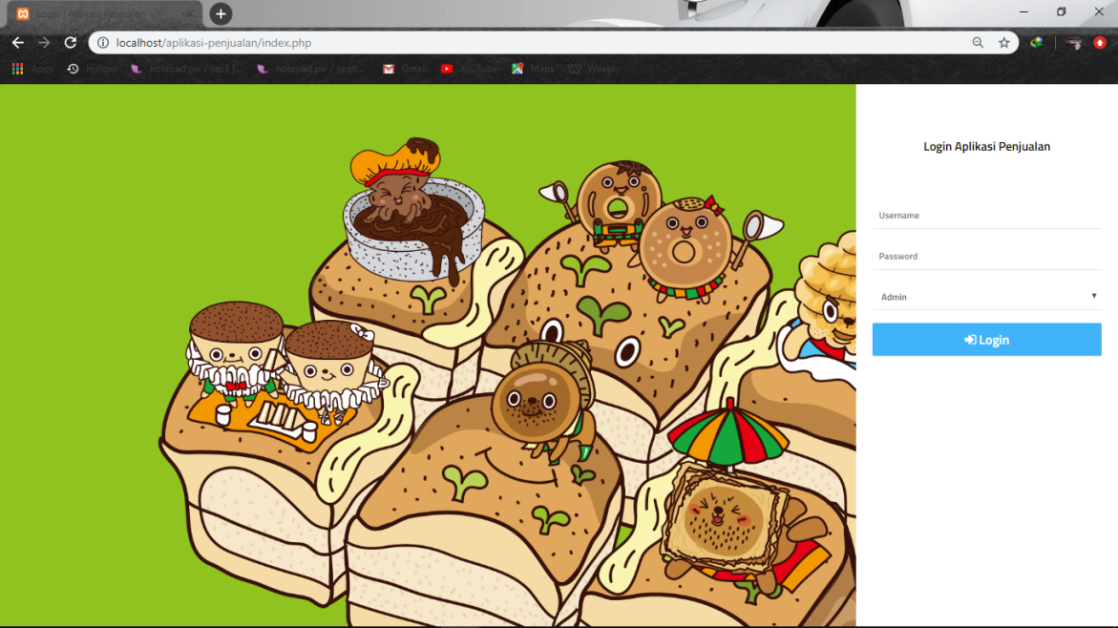

Gambar 1.1 Halaman Login

* 1. Halaman Utama

Setelah selesai login, maka admin akan diarahkan ke halaman utama administrator (Beranda). Di halaman ini terdapat menu Dashboard (home), barang, kategori barang, kasir dan Laporan.

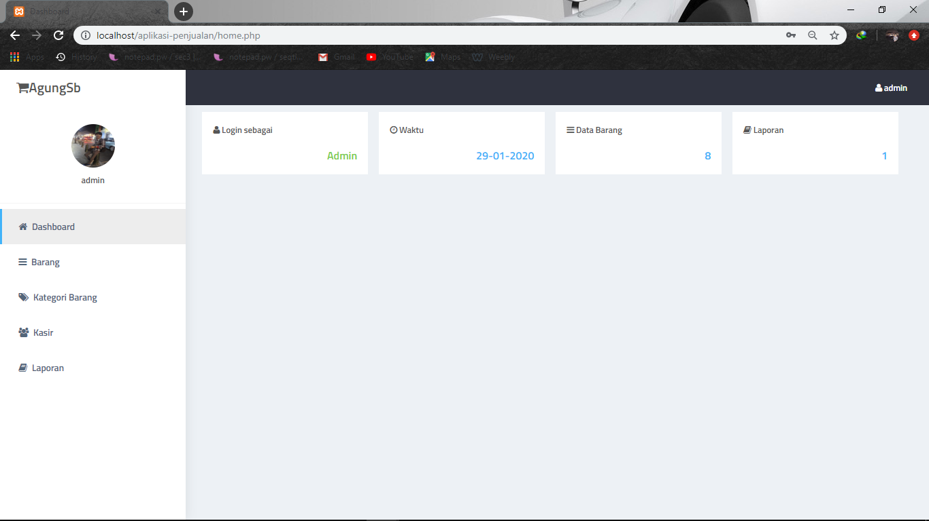

Gambar 1.2 Halaman Utama Admin

* 1. Menu Barang

Pada menu Barang ini admin dapat menginputkan barang dengan membuat data barang yaitu nama barang, kategori, stok, harga beli dan tanggal ditambahkan. Jika admin kesulitan mencari barang maka bias dengan menggunakan form ‘cari barang’ yang berada pada pojok kanan atas, dan admin juga dapat mencetak data barang.

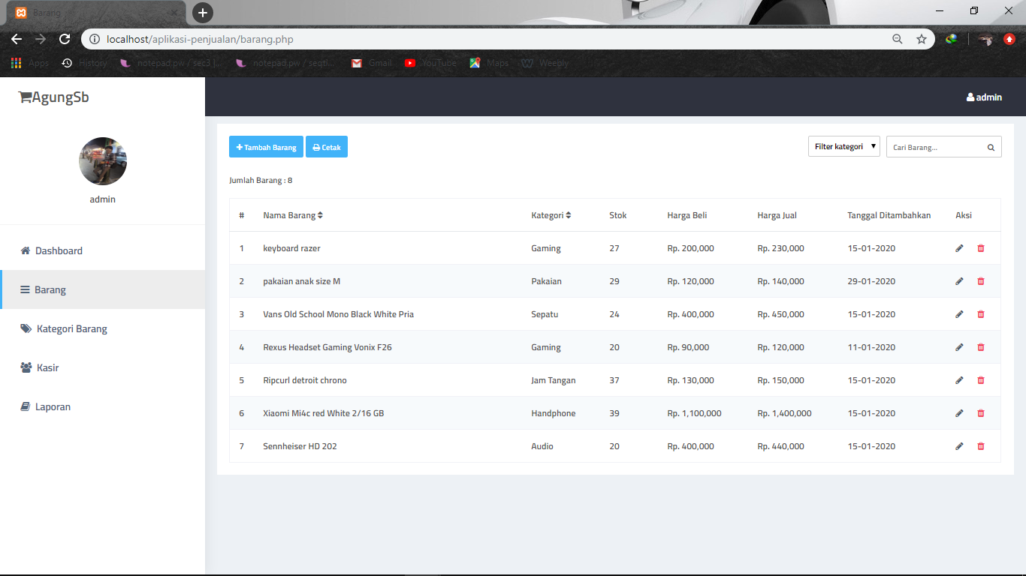

Gambar 1.3 Menu Barang

* 1. Menu Kategori Barang

Pada menu Kategori Barang ini admin dapat mengelola kategori barang, seperti tambah kategori, edit kategori dan hapus kategori barang, dan admin jika ingin mencari kategori barang maka bias dengan menggunakan form cari ‘nama kategori’.

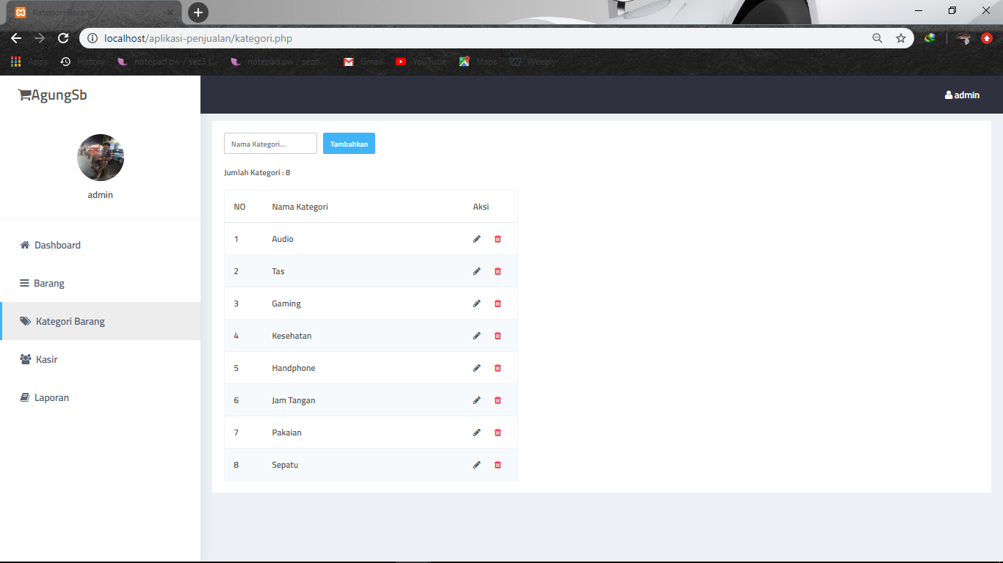

Gambar 1.4 Menu Kategori Barang

* 1. Menu Kasir

Pada menu Kasir ini admin juga dapat mengelola akun kasir yang tersedia, admin dapat mengedit akun kasir dan juga dapat menghapus akun kasir.

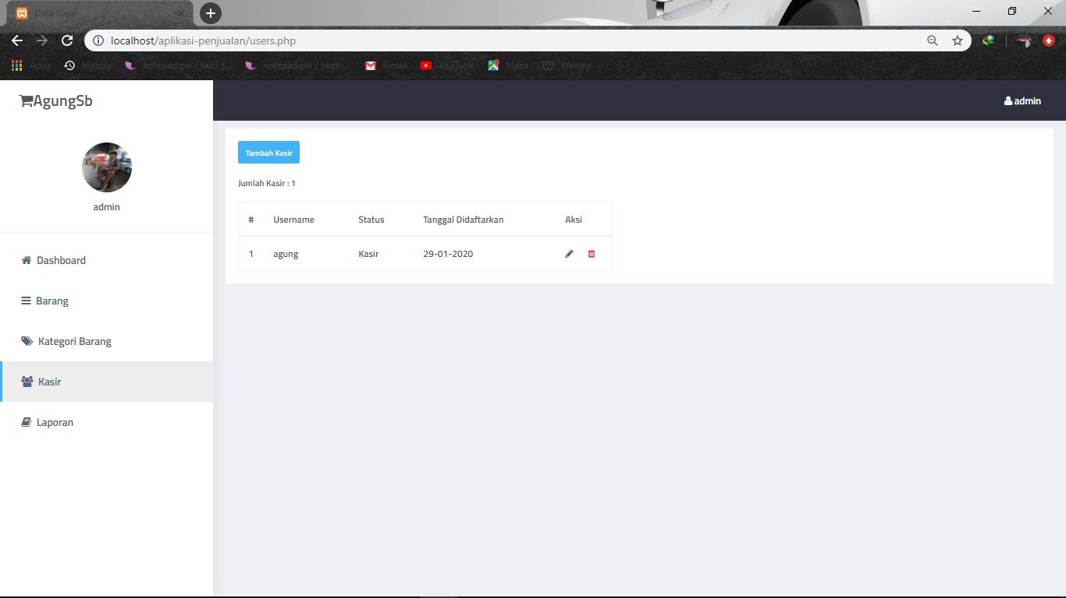

Gambar 1.5 Menu Kasir

* 1. Menu Laporan

Pada menu Laporan ini adalah data pelanggan yang melakukan transaksi, jadi admin dapat menghapus atau mencetak data transaksi yang sudah melakukan transaksi.

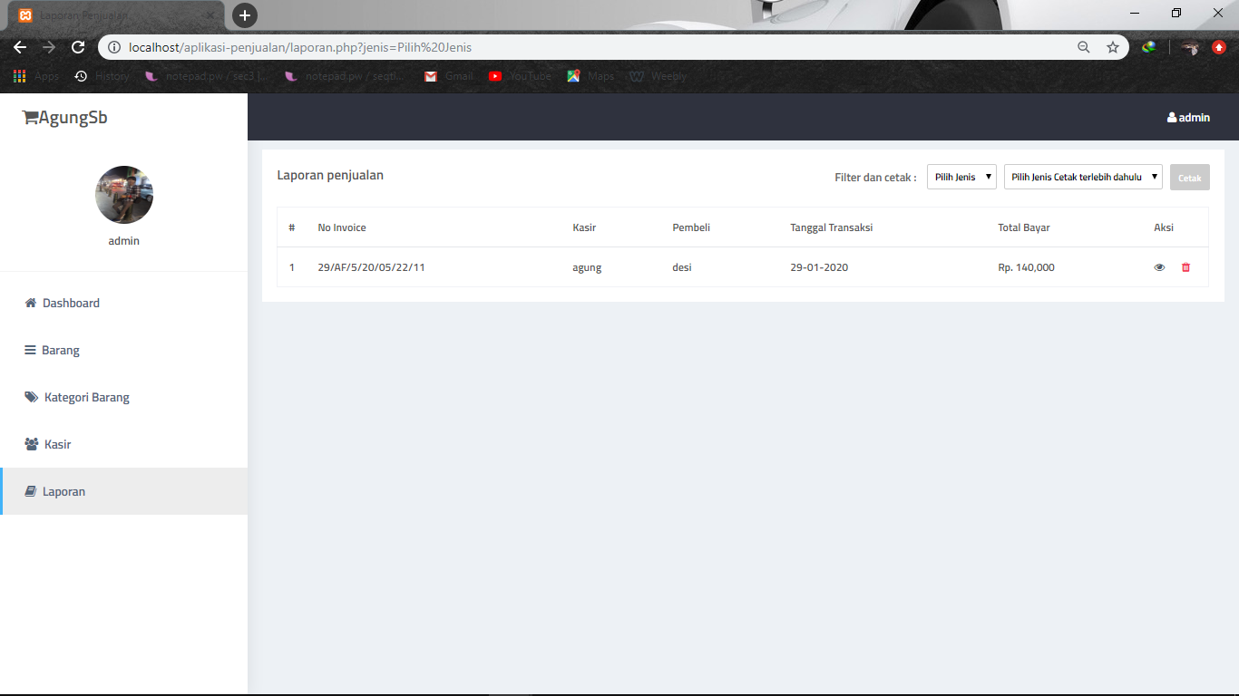

Gambar 1.6 Menu Laporan

* 1. Pengaturan Akun

Jika admin ingin melakukan reset akun atau ubah akun maka klik button admin yang berada pada pojok kanan atas dan pilih pengaturan akun, dan disitu admin dapat melakukan reset atau ubah akun. Jika ingin logout maka dengan pilih button logout pada button admin, maka akan diarahkan pada halaman login kembali.

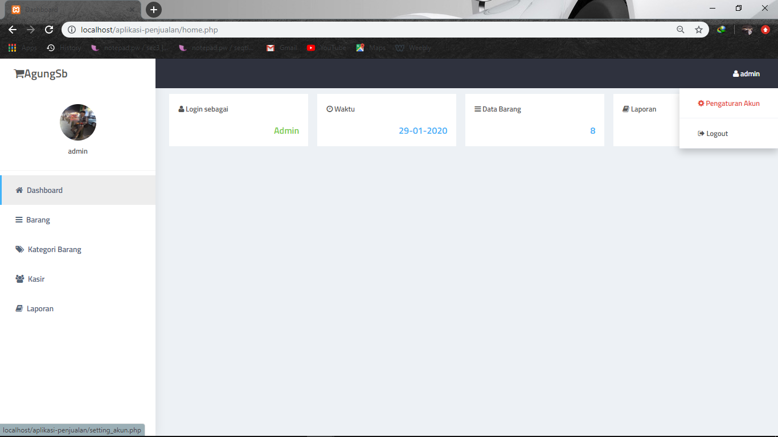

Gambar 1.7 Pengaturan Akun

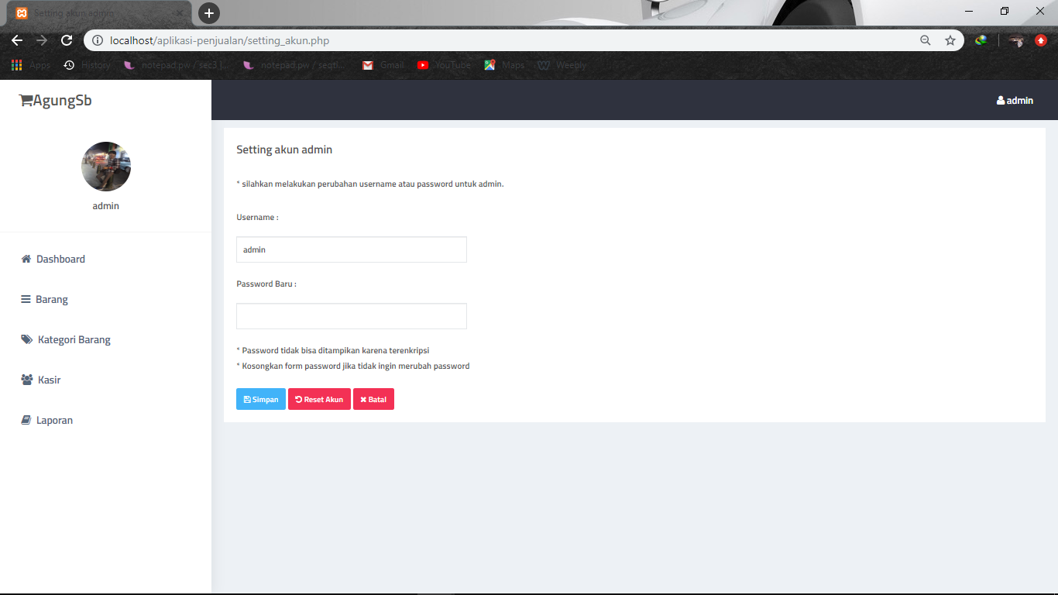

Gambar 1.8 Reset Akun

1. KASIR
   1. Login

Kasir harus login dengan akunnya terlebih dahulu sebelum memasuki halaman utama.

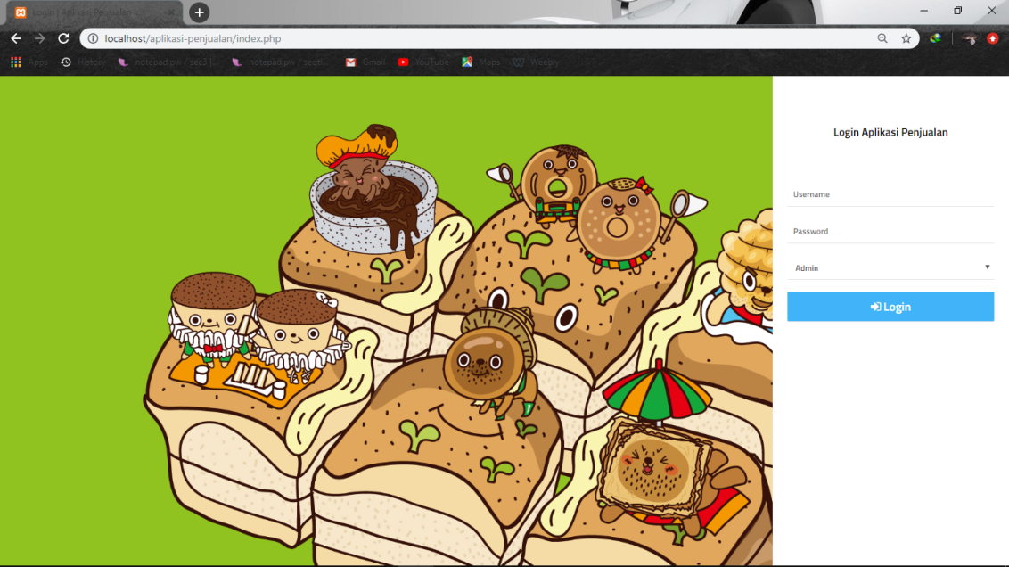

Gambar 2.1 Halaman Login

* 1. Halaman Utama

Halaman Utama Kasir akan langsung diarahkan ke halaman menu transaksi, disitu kasir dapat menambahkan transaksi dari pelanggan yang sudah melakukan transaksi pada kasir, dan kasir dapat mencetak nota transaksinya.

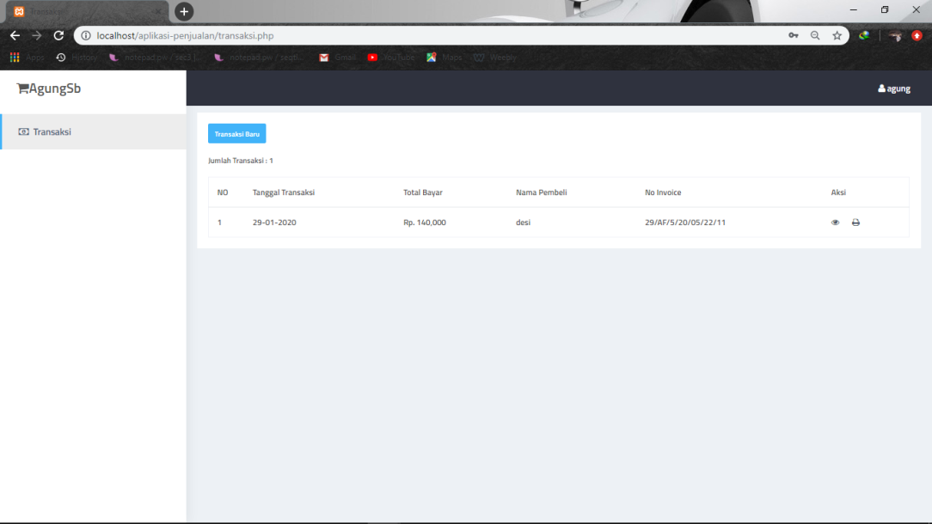

Gambar 2.2 Halaman Utama